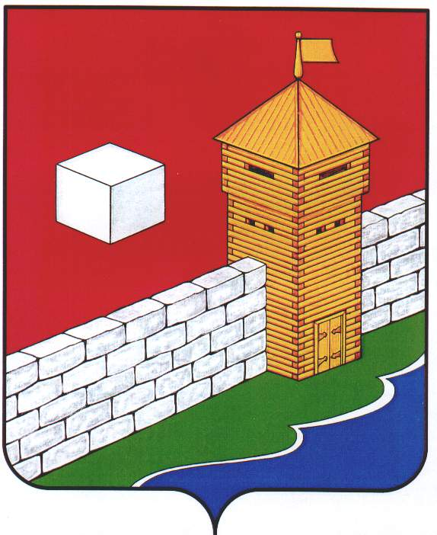
СОБРАНИЕ ДЕПУТАТОВ
ЕТКУЛЬСКОГО МУНИЦИПАЛЬНОГО РАЙОНА
шестого созыва
Р Е Ш Е Н И Е

от _29.05.2024 г._ № _600_
с. Еткуль

О внесении изменений в Прогнозный план (программу) приватизации муниципального имущества Еткульского муниципального района на
2023-2025 годы

В соответствии с Федеральным законом от 21.12.2001 г. № 178-ФЗ «О приватизации государственного и муниципального имущества», Положением «О порядке приватизации муниципального имущества Еткульского муниципального района», утвержденным решением Собрания депутатов Еткульского муниципального района от 28.06.2017 г. № 261, статьей 18 Устава Еткульского муниципального района

СОБРАНИЕ ДЕПУТАТОВ ЕТКУЛЬСКОГО МУНИЦИПАЛЬНОГО РАЙОНА
Р Е Ш А Е Т:

- Внести изменения в Прогнозный план (программу) приватизации муниципального имущества Еткульского муниципального района на 2023-2025 годы, утвержденный решением Собрания депутатов Еткульского муниципального района от 30.11.2022 г. № 378, исключив подпункт 12 из пункта 5.2. неиспользуемое движимое имущество согласно приложению.

- Опубликовать настоящее решение в общественно-политической газете Еткульского района «Искра» и разместить на сайте администрации Еткульского муниципального района на странице Собрания депутатов Еткульского муниципального района в разделе «Нормативные правовые акты».

Председатель Собрания депутатов
Еткульского муниципального района Н. Н. Васильева

Приложение
к решению Собрания депутатов
Еткульского муниципального района
от 29.05.2024 г. № 600

исключить подпункт 12 из пункта 5.2 Прогнозного плана (программы) приватизации муниципального имущества Еткульского муниципального района на 2023-2025 годы:

№ п/п | Наименование имущества | Место нахождения имущества
12 | Автобус специальный для перевозки детей ГАЗ 322121, год выпуска – 2015, государственный номер Е 157 ТО 174 | Челябинская область, Еткульский район, с. Коелга

